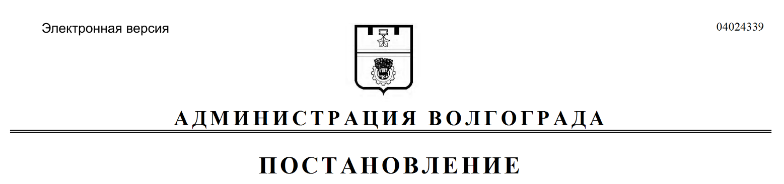
от 22.05.2017 № 781

О внесении изменений в постановление администрации Волгограда от 27 февраля 2017 г. № 226 «О создании комиссии по наименованию (переименованию) элементов улично-дорожной сети, элементов планировочной структуры и остановок общественного транспорта Волгограда»

В соответствии с решением Волгоградской городской Думы от 02 октября 2012 г. № 66/1986 «О порядке наименования (переименования) элементов улично-дорожной сети, элементов планировочной структуры и остановок общественного транспорта Волгограда», руководствуясь статьями 7, 39 Устава города-героя Волгограда, администрация Волгограда
ПОСТАНОВЛЯЕТ:
1. Внести в состав комиссии по наименованию (переименованию) элементов улично-дорожной сети, элементов планировочной структуры и остановок общественного транспорта Волгограда (далее – комиссия), созданную постановлением администрации Волгограда от 27 февраля 2017 г. № 226 «О создании комиссии по наименованию (переименованию) элементов улично-дорожной сети, элементов планировочной структуры и остановок общественного транспорта Волгограда», следующие изменения:
1.1. Вывести из состава комиссии Скляра С.В.
1.2. Ввести в состав комиссии Самойленко Станислава Александровича – заместителя руководителя департамента по градостроительству и архитектуре администрации Волгограда членом комиссии.
2. Настоящее постановление вступает в силу со дня его подписания и подлежит опубликованию в установленном порядке.

Глава администрации В.В.Лихачев

